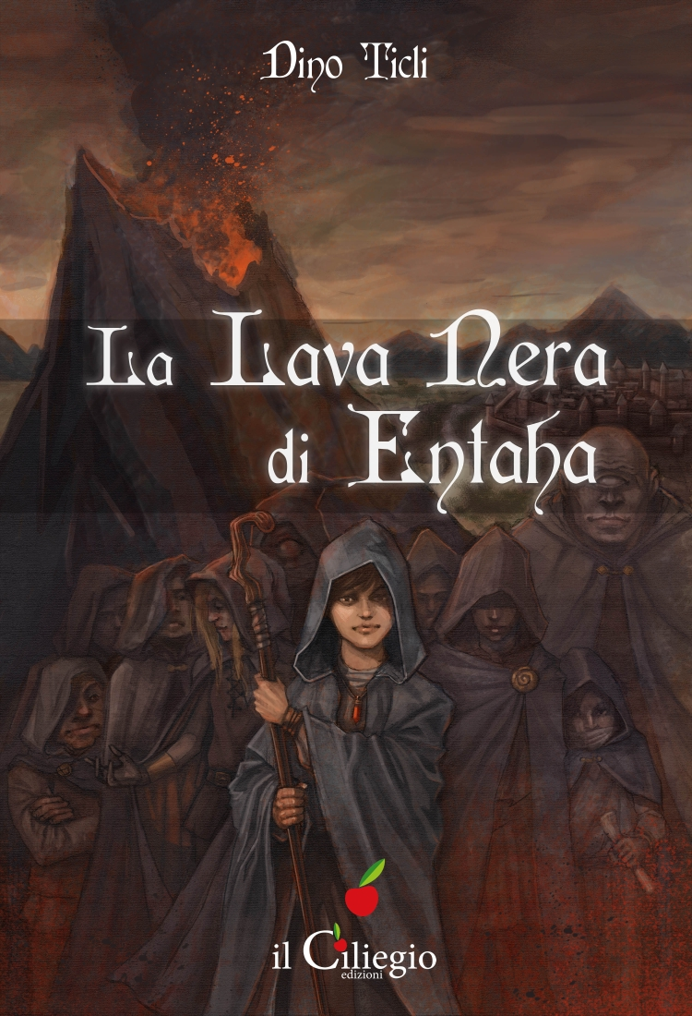

Dino Ticli
La lava nera di Entaha – Il Ciliegio
Gennaio 2016
19 euro
dai 14 anni

Qualcosa non ha funzionato durante il rito del solstizio d'estate attorno alla sacra ruota di Hoiarn. I dodici maghi di Turms ora temono che il maligno Entaha, sospeso tra il mondo dei vivi e quello dei morti, abbia acquistato più potere e possa distruggere i loro regni. Dovrà crescere in fretta Velthur, il giovane apprendista, convinto di essere responsabile del fallimento. Dopo incontri, pericoli, fughe, battaglie, sempre accompagnato da amici fedeli, Velthur non potrà evitare il confronto diretto con Entaha, correndo il rischio di lasciarsi confondere per sempre la mente. Qual è il confine tra Bene e Male, tra vita e non vita? Può essere distrutta l'armoniosa musica della magia della vita?
http://dinoticli.blogspot.it/

